¡Proteja su corazón-
baje su colesterol!

Protect Your Heart-
Lower Your Cholesterol

Haga cambios hoy. Esta a tiempo!

“Yo sabia que tenia que hacer algo para bajar mi nivel de colesterol alto en la sangre. Poco a poco hice algunos cambios al comprar y preparar los alimentos. Cada dia trato de mantenerme activa, camino durante mi hora del almuerzo o salto cuerda con mis hijos.

Vale la pena hacer cambios. En tres meses uso dos tallas menos en los vestidos! Y poco a Poco estoy bajando mi nivel de colesterol. Me siento bien!” - Pilar Crespo

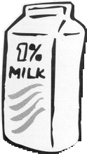Coma alimentos saludables para el corazón.

. leche descremada o con 1% de grása
. helado de yogur bajo en grasa
. quesos bajos en grasa o sin grasa
. pescado
. pavo y pollo sin pellejo
. cortes de carne bajos en grasa

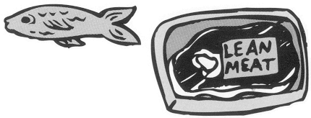

Make changes today. It’s never too late!

“I knew it was time to do something to lower my high blood cholesterol. I made a few changes at a time with the foods I buy and how I prepare them. Each day I try to be active. I walk at my lunch break or jump rope with my kids.

Making changes paid off. I lost two dress sizes in 3 months! And my cholesterol is slowly dropping. I feel good." - Pilar Crespo

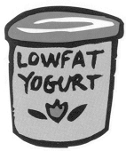Take steps to lower your risk for high blood cholesterol. Eat heart healthy foods.

. skim or 1% milk
. low fat frozen yogurt
. low fat or fat free cheese

. fish
. turkey and chicken without skin
. lean cuts of meat

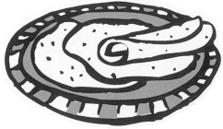

. cereales, pastas, lentejas y frijoles (habichuelas)
. tortillas de maíz, panes
. frutas y vegetales

Escoja solo de vez en cuando estos.

. leche con un 2% de grasa
. aceites y margarina
. aguacates (paltas), aceitunas y coco

Trate de evitar estos alimentos.

. leche entera o regular

. cremas y helados de leche (mantecados)

. quesos hechos de leche entera

. mantequilla

. cortes de carne con alto contenido de grasa y chicharrones

. chorizos, salchichas y mortadela

. hígado, riñones y otros órganos animales

. yemas de huevo

. manteca, aceite de coco, de palma o de pepita de palma
Alimentos bajos in grasa saturada y colesterol sor rejort!
.cereals, pasta, lentils, and beans
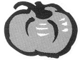 .corn tortillas, bread
.fruits and vegetables

Go easy on these foods.

. 2% milk
. oils and margarine
. avocados, olines, and coconuts

Cut back on these foods.

. whole milk
. creams and ice creams
. high fat cheeses
. butter
. fatty cuts of mead and refried pork
. sausages, hot dogs, bologna
. liver, kidneys, and other organ meats
. egg yolks
. lard, coconut, palm, or palm kernel oil
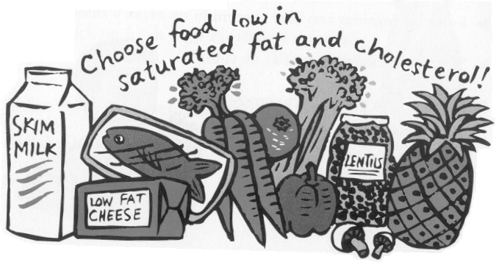

Mantengase activo fisicamente todos los dias.

Escoja actividades que usted y su familia puedan disfrutar!

. caminar
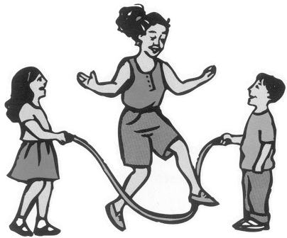
. hacer ejercicios aeróbicos

. trabajar en el jardin

. practicar deportes

. saltar cuerda con sus hijos

Trate de lograr un peso suludable. Siga etos consejos para bajar de peso si tiene sobrepeso.

. Evite las comidas con alto contenido de grasa y calorias

. Sirvase porciones pequeñas de comida.

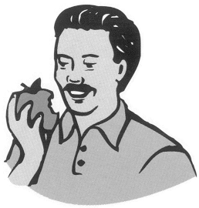
. Coma frutas y verduras como bocadillo.

. Hornee, ase o hierva sus comidas.

. Manténgase activo todos los dias.
Be physically active every day!

Choose activities that you and your family can enjoy
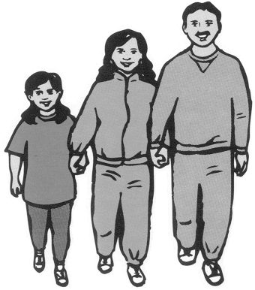

. walk

. do aerobics

. garden

. dance

. play sports

. jump rope with your kids

Aim for a healthy weight. Take steps to lose weight if you are overweight. Try losing weight slowly.

. Cut back on foods high in fats and calories.

. Eat smaller portions.

. Eat fruits and vegetables for snacks.

. Bake, broil, or boil your foods.

. Be active every day.

